Создание теста в ПО SMART Response
Как только Вы установили ПО SMART Response, добавились иконка для запуска ПО SMART Response на боковой панели, кнопки инструментов SMART Response на панели инструментов, вкладка Response в строке меню, значок SMART Response в области уведомлений.
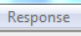 |  | 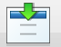 | 
Вкладка Response | ПО SMART Response | Вставить вопрос | Начать экзамен

СОЗДАНИЕ ТЕСТА. ВВОД ВОПРОСОВ
Для создания теста необходимо выполнить следующие действия:
1.Запустить ПО SMART Response.
Для начала работы нажать иконку Response или вкладку Response или вкладку Вставка.
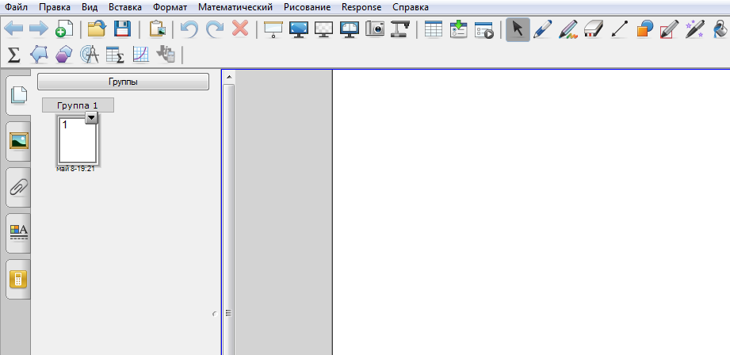

2. Создать титульную страницу теста.
Если выбран значок ПО Response, нажать вкладку Титульная страница.
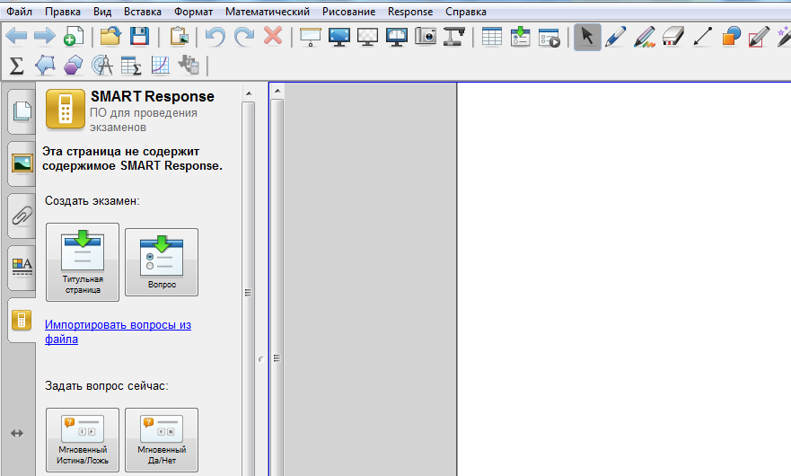

Если выбрана вкладка Response, задать режим Вставить титульную страницу…
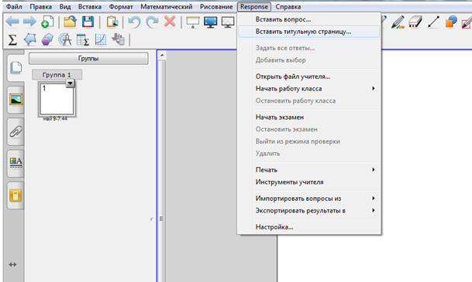
Если выбрана вкладка Вставка, задать режим Титульная страница SMART Response…
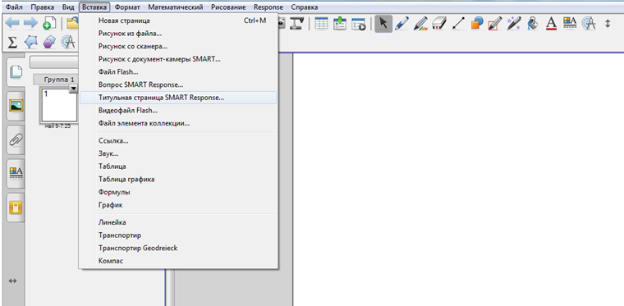

В результате появится диалоговое окно Вставить титульную страницу. Заполнить информацию об экзамене. Нажать Добавить.
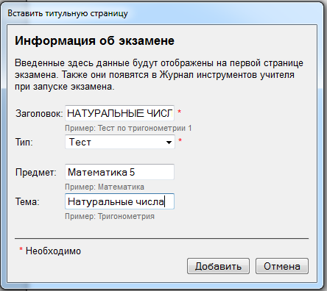

Так выглядит Сортировщик страниц после добавления титульной страницы.
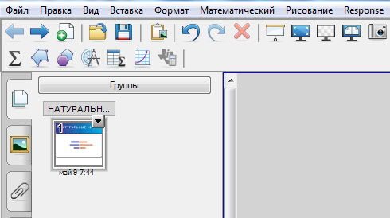

Титульная страница.
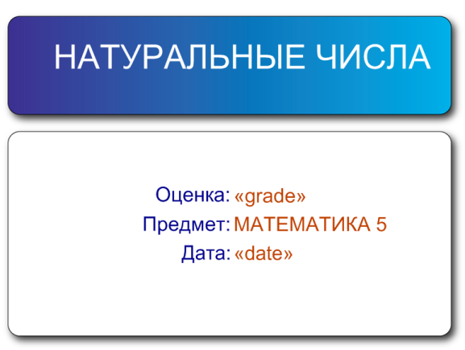

Все объекты титульной страницы можно откорректировать. Изменились тема, оценка, предмет, дата. Название темы в Сортировщике страниц при этом не изменяется, остается прежним.
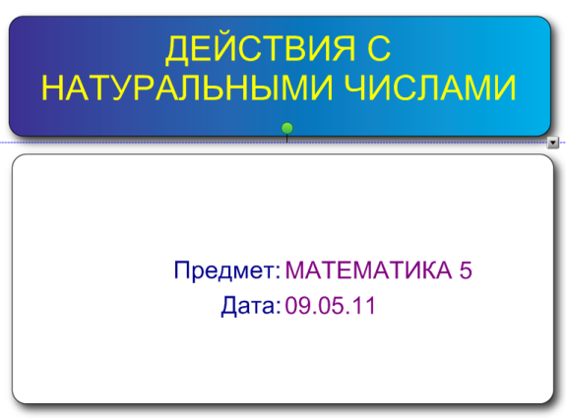

3.Вставить вопрос.
Чтобы вставить вопрос на следующую страницу спецфайла, необходимо выбрать вкладку Добавить вопрос на следующую страницу на боковой панели SMART Response или с помощью Мастера вопросов на панели инструментов или с помощью вкладок Вставка и Response.
Можно также сначала перейти на новую страницу спецфайла и выбрать те же самые вкладки Вставка, Response в строке меню, или Добавить вопрос на эту страницу на боковой панели SMART Response или с помощью Мастера вопросов на панели инструментов.

Если выбрана титульная страница, выполнить одно действие.
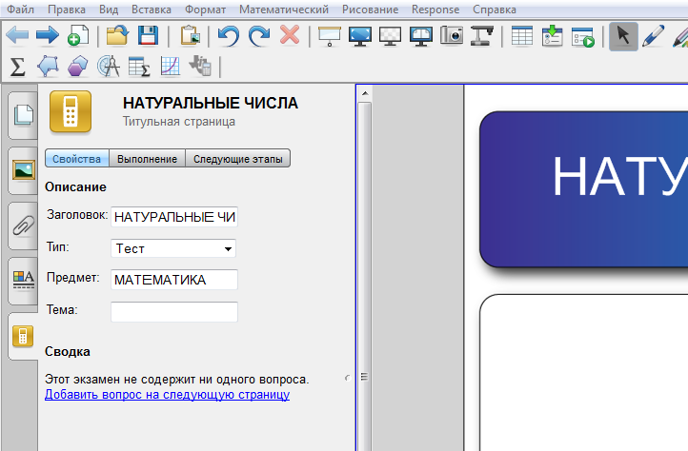

Если добавлена новая страница, выбрать одно действие.
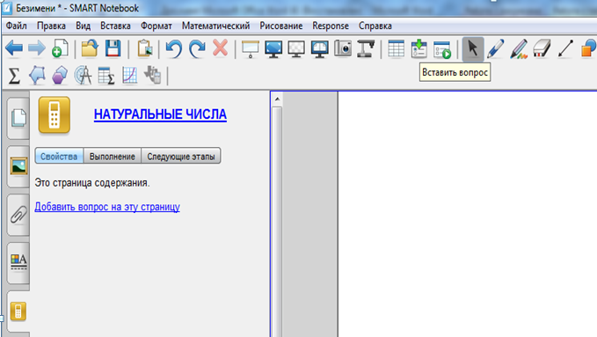

Если выбрана вкладку Response, задать режим Вставить вопрос.
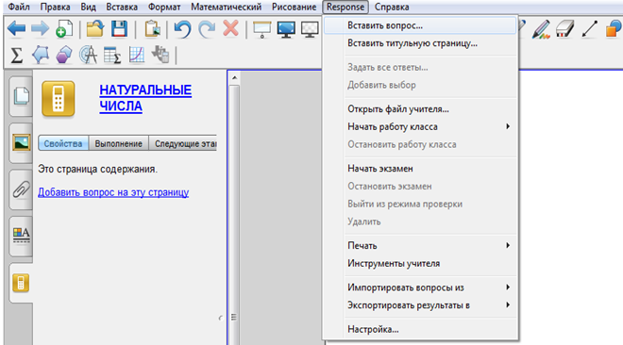

Если выбрана вкладку Вставка, задать режим Вопрос SMART Response…
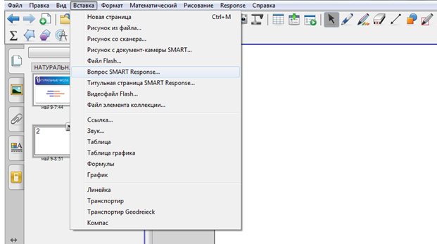

Если выбран инструмент Вставить вопрос, откроется панель Мастер вопросов. Задать тип вопроса или запустить Мастер вопросов.
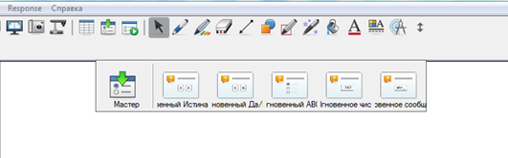

В результате откроется диалоговое окно Вставить вопрос . Из шести предложенных вариантов выбрать тип вопроса (например, Да или Нет). Нажать Далее.
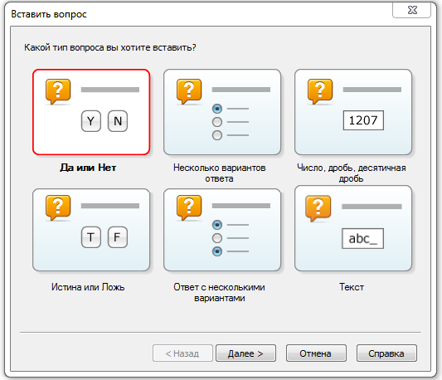

А) Да или Нет. Ввести вопрос и выбрать правильный ответ.
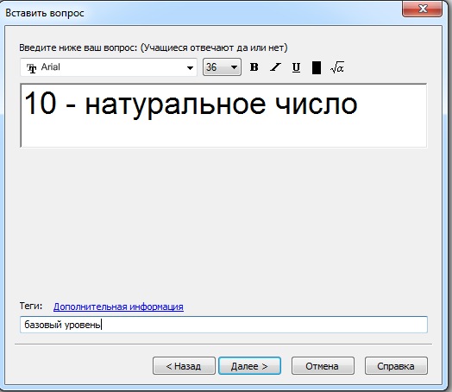
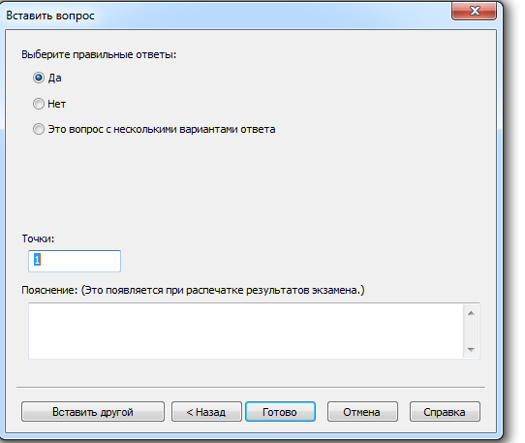
На странице спецфайла появился первый вопрос с вариантами ответа Да или Нет.
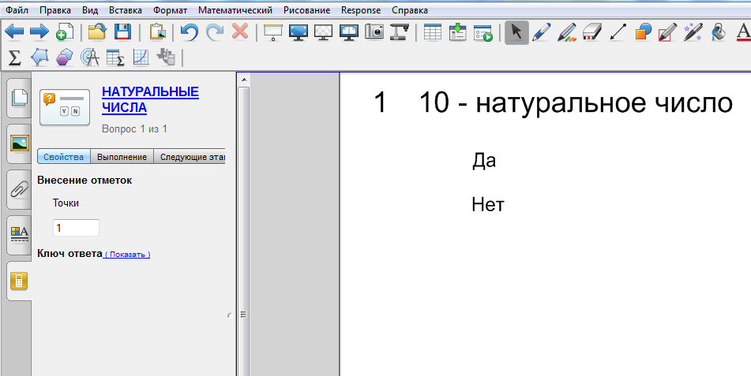

При желании можно добавить фон на страницу и графические объекты.
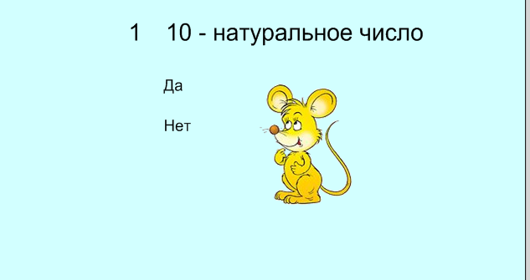

Б) Истина или Ложь. Вставить вопрос и задать правильный ответ.
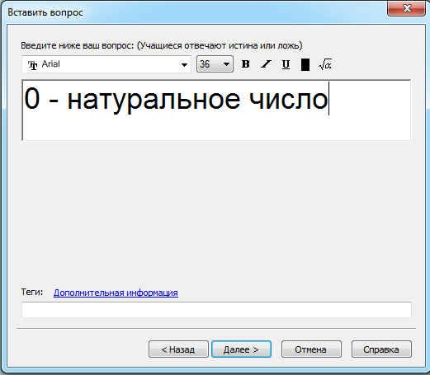
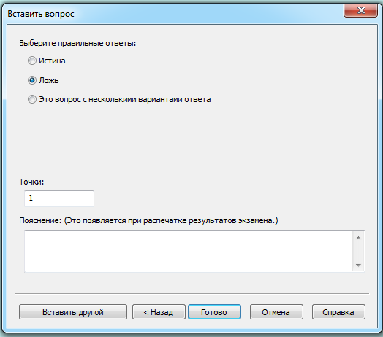
Добавилась еще одна страница, с вопросом номер 2.
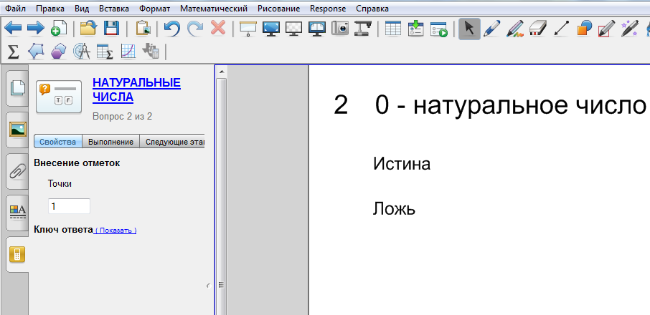

Так выглядит Сортировщик страниц.
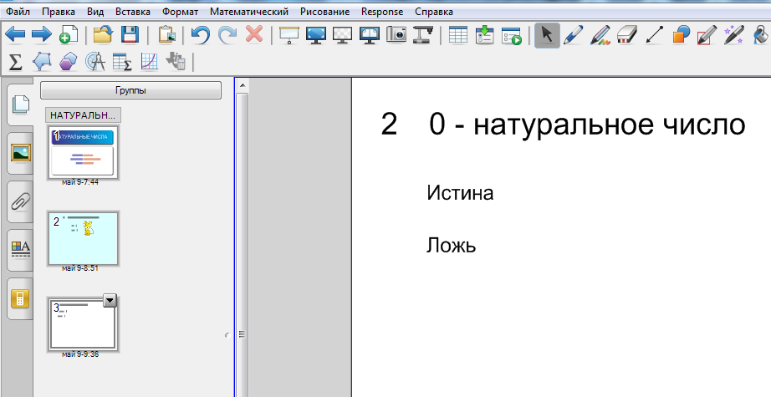

Нумерация вопросов теста выполняется автоматически.

В) Несколько вариантов ответа. Ввести вопрос и варианты ответов, зафиксировать правильные.
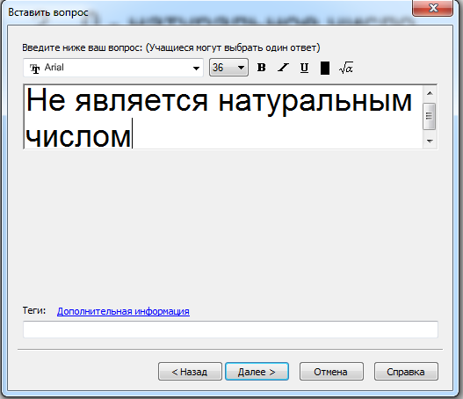
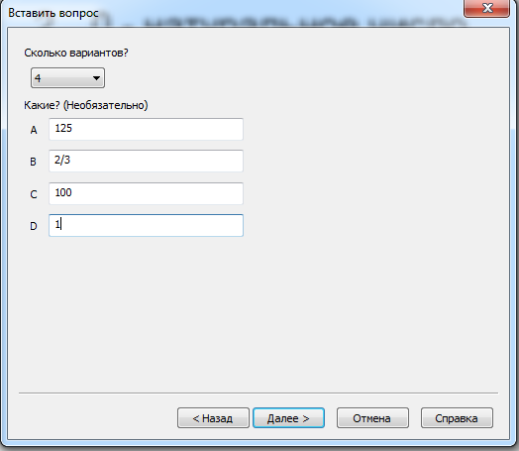
Количество вариантов для ответа варьируется от 2 до 10.
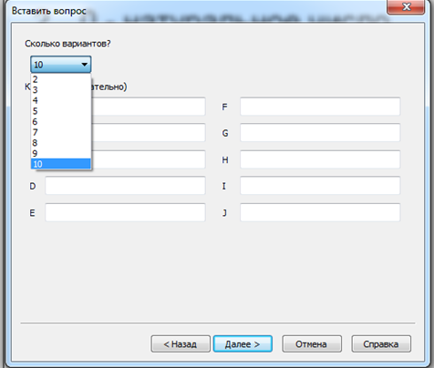

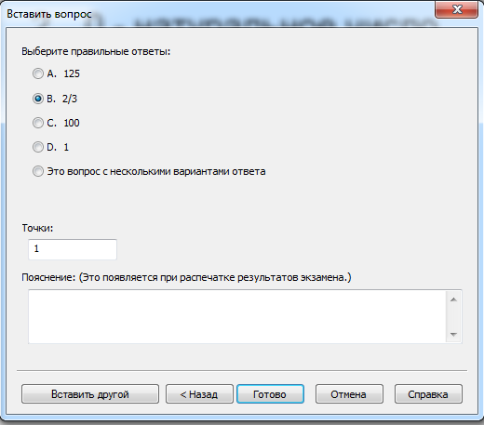

На следующей странице появился вопрос номер 3.
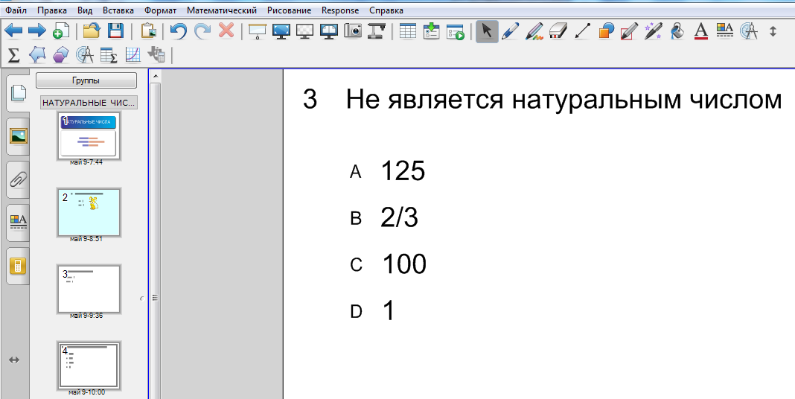

Г) Ответ с несколькими вариантами. Ввести вопрос и ответы, указать правильные ответы.
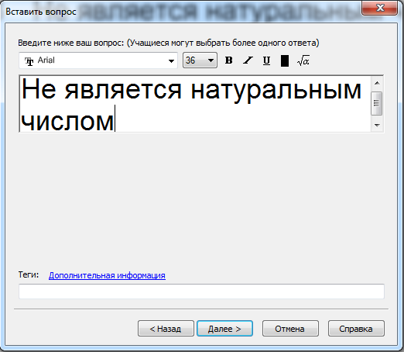

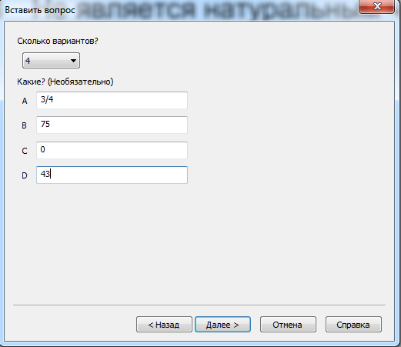

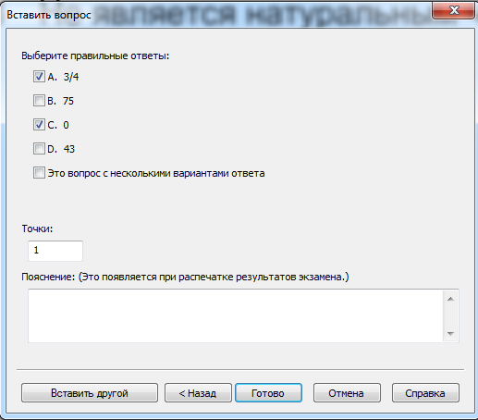

На странице спецфайла появился вопрос номер 4.
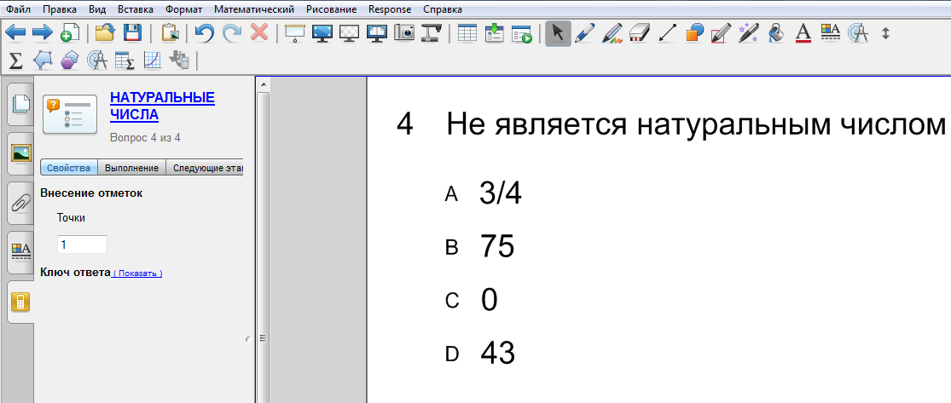

Добавлять вопросы можно также через боковую панель ПО SMART Response. Выбрать вкладку Следующие этапы и задать режим Добавить вопрос на следующую страницу.В результате появится диалоговое окно Вставить вопрос.
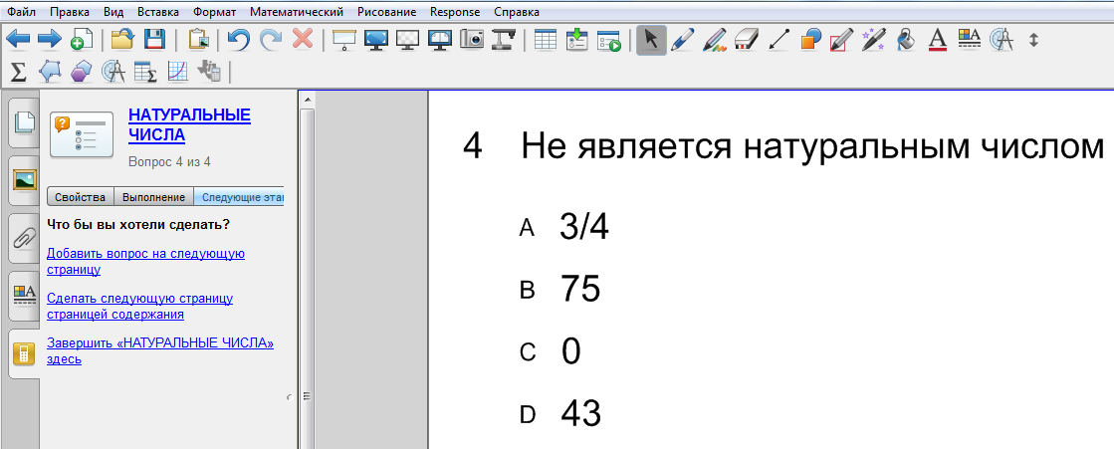

Д) Число, дробь, десятичная дробь.
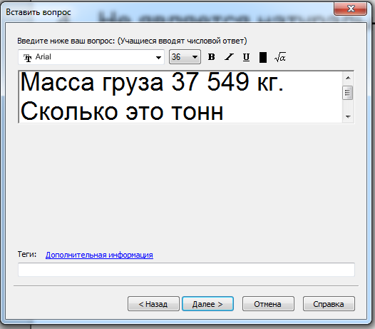
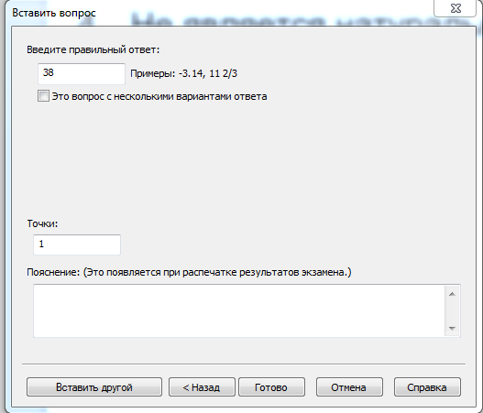
На странице появился вопрос номер 5.
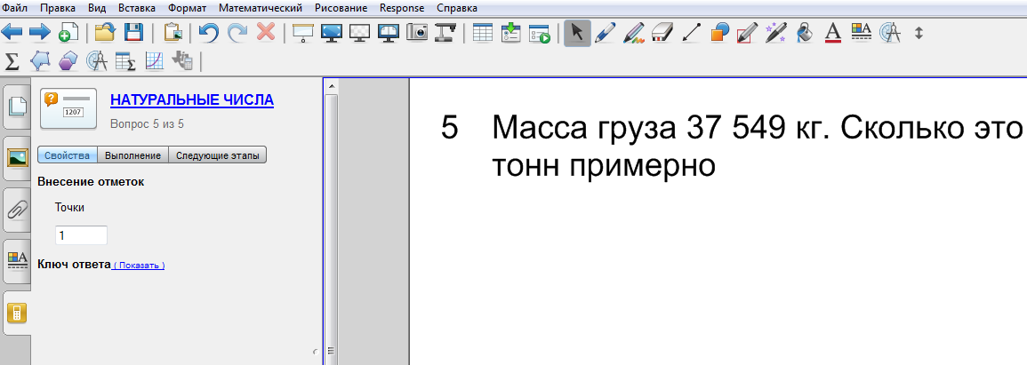

Ключ ответа можно увидеть при включении действия Показать. В момент тестирования ключ должен быть скрыт.
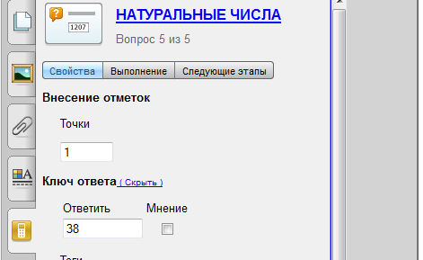

В поле Ключ ответа задать режим Скрыть.

Е) Текст. Ввести вопрос и ответ. Ответ набрать латинскими буквами.
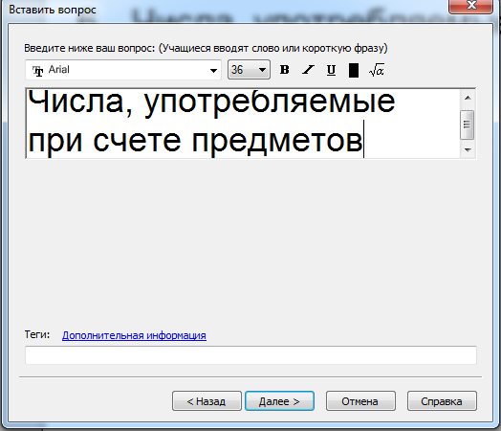
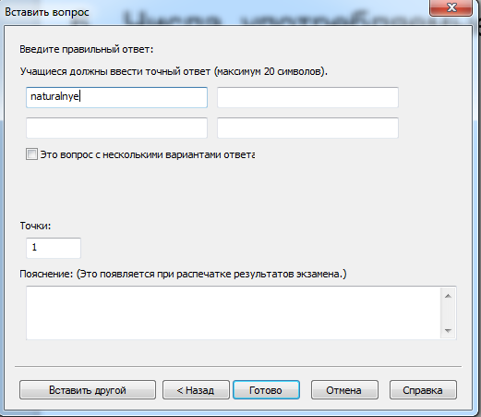
Если вернуться к титульной странице, можно увидеть информацию о данном тесте (количество и тип вопросов).
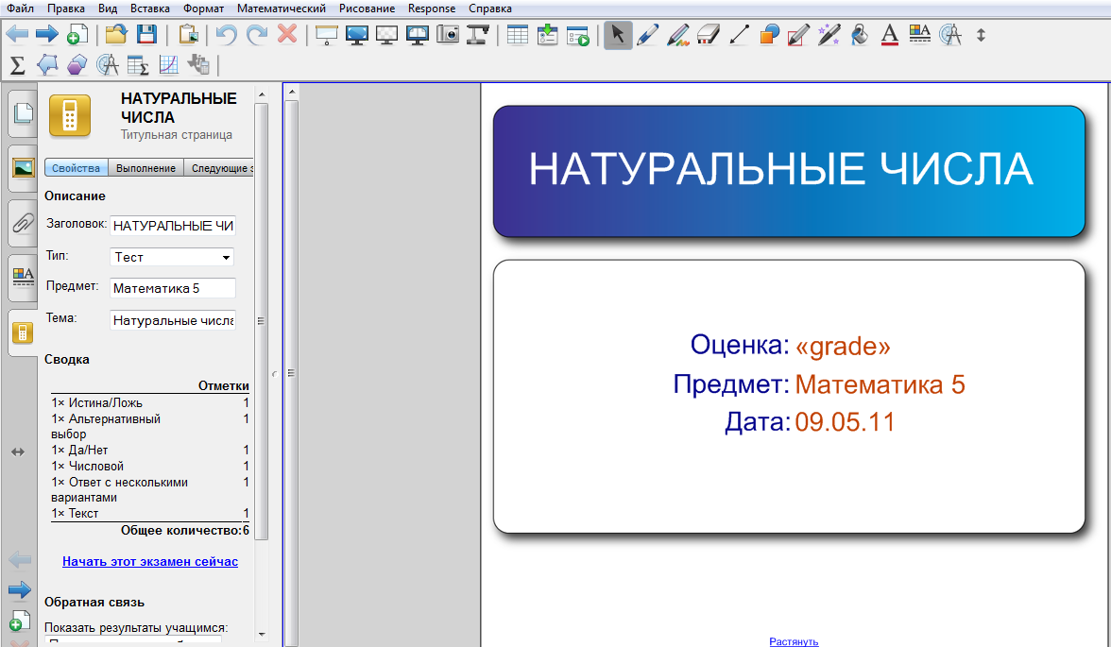

Если в меню SMART Response выбрать вкладку Следующие этапы и задать режим Завершить «Натуральные числа» здесь, то добавится первая страница новой группы Без имени.

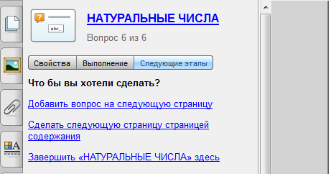 | 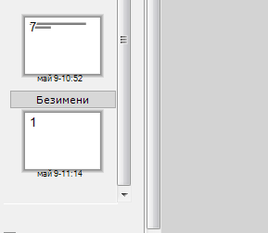

СОЗДАНИЕ ТЕСТА. ИМПОРТ ВОПРОСОВ
Выбрать действие Импортировать вопросы из файла.
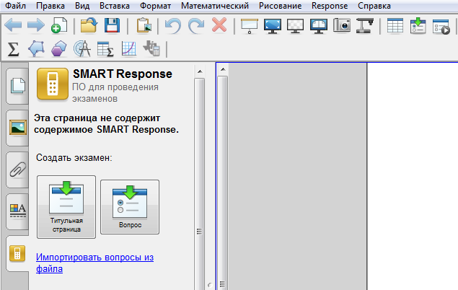

В открывшемся диалоговом окне Импортировать вопросы выбрать Microsoft Word. Нажать Следующий.
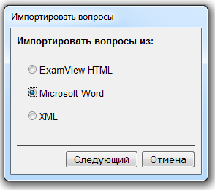

Выбрать документ с раширением .doc.
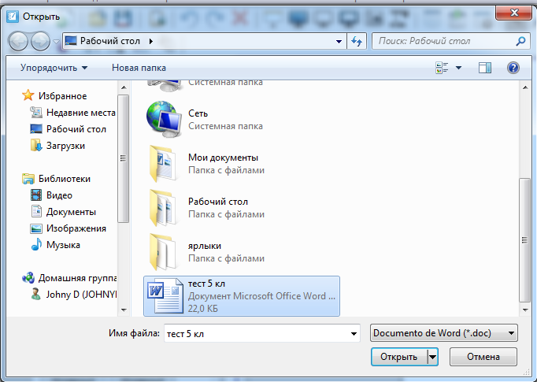

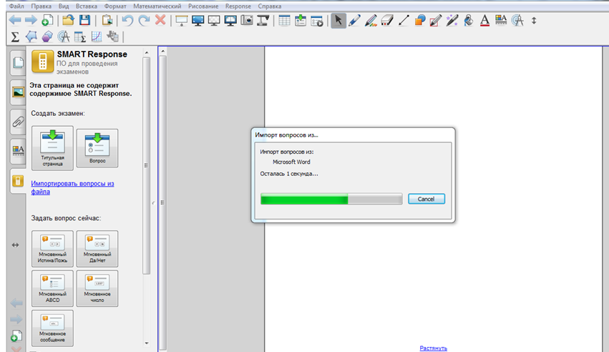

Импортирование успешно завершено.
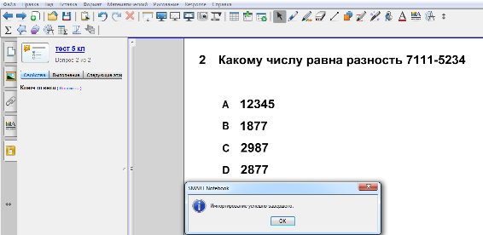

В созданном спецфайле появились титульная страница и страницы с вопросами. Название теста соответствует названию импортируемого документа.
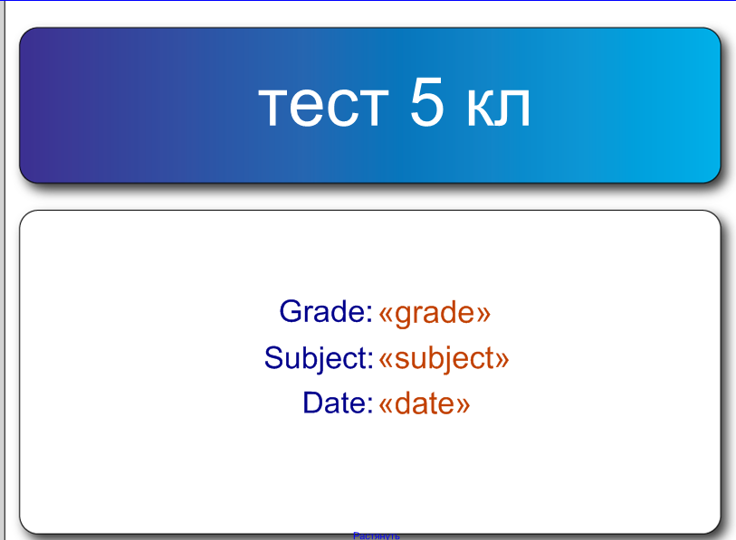

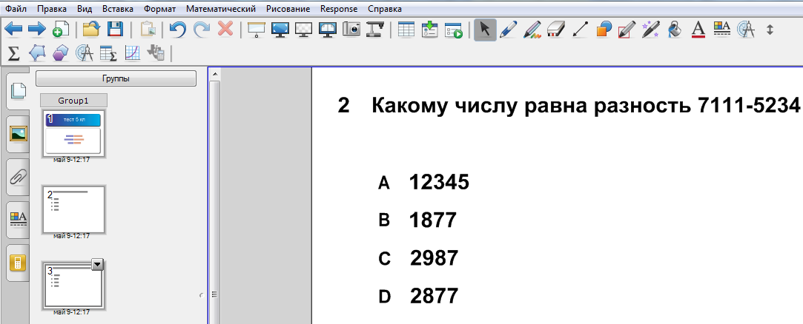
Для каждого вопроса задать правильный ответ в поле Ключ ответа в режиме Показать.
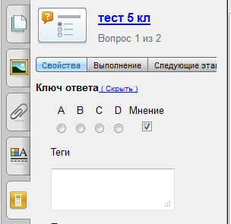 | 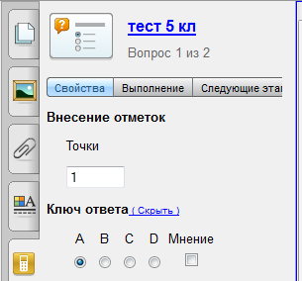

После заполнения ключа ответа задать режим Скрыть.
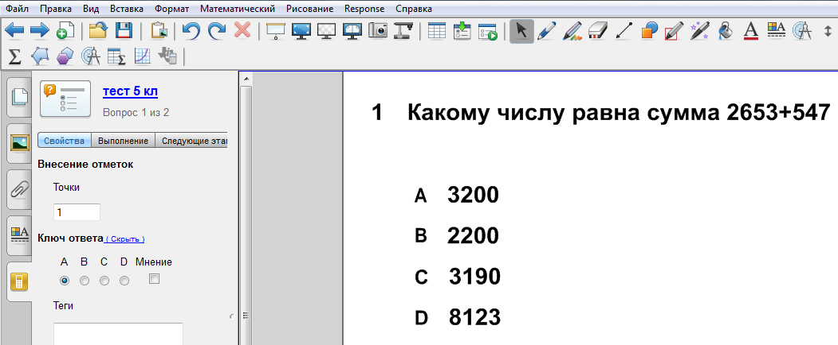

Если импортирование завершилось некорректно, например, вместо четырех вариантов ответа только два, выделить объект, зайти в меню объекта, Клонировать.
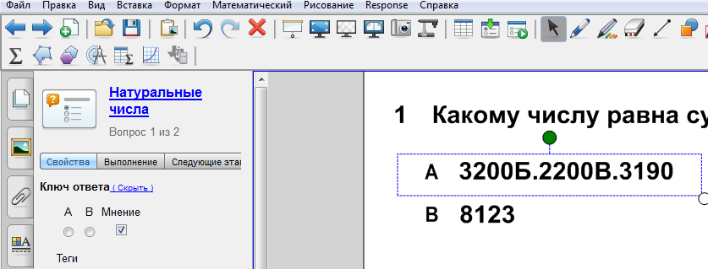

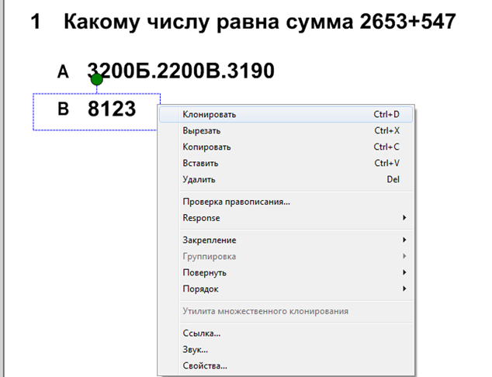

Появится вариант ответа С, повторить операцию Клонировать, добавится вариант ответа D.
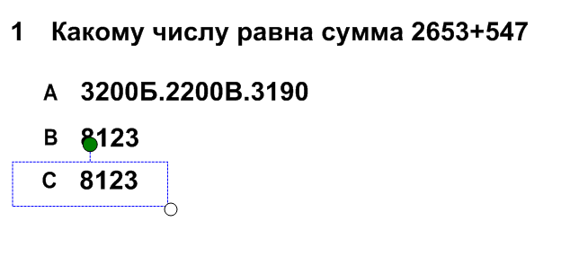

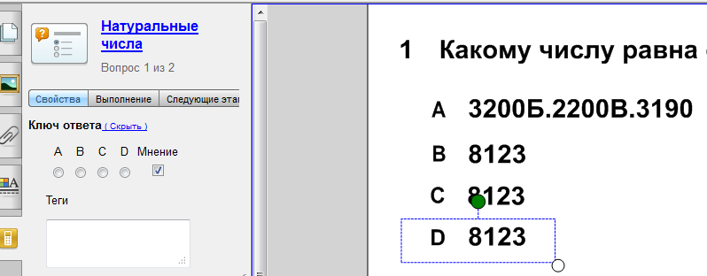

Откорректировать варианты ответов.
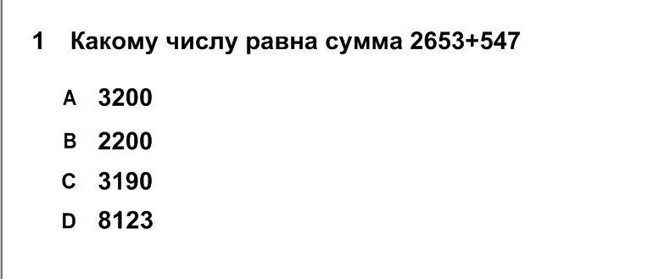

Тест готов.
Для проведения тестирования перейти к вкладке Выполнение и задать режим Начать этот экзамен сейчас.
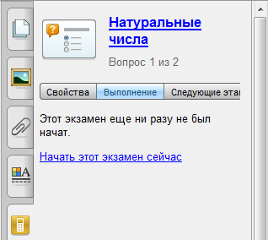

Но это уже другая история… | 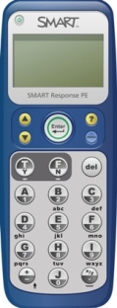

Информационные источники:
http://downloads01.smarttech.com/media/services/resources/images/pe_clicker_6inch.jpg
http://www.clipartof.com/portfolio/alexbannykh/19

